

WxVinBot
微信车架号智能识别系统
系统使用说明手册
汽车配件行业智能化解决方案 | V1.0

目录
右键目录，选择“更新域”刷新页码

一、系统概述 3
二、登录系统 4
三、数据看板 5
四、系统管理 6
4.1 接口配置 6
4.2 用户管理 7
4.3 日志管理 8
4.4 微信管理 9
五、车型配置 10
5.1 群聊配置 10
5.2 车型品牌管理 11
六、厂群管理 12
6.1 群管理 12
6.2 通知配置 13
6.3 车架号记录 14
七、数据统计 15
八、日常使用流程 16
九、常见问题 17

一、系统概述
WxVinBot是一款专为汽车配件行业打造的微信智能机器人系统，通过先进的AI技术自动识别群聊中的车架号（VIN）图片，快速查询车型信息，并智能推送至供应商进行报价。
系统支持多群管理、关键词触发通知、工作时间控制等高级功能，大幅提升汽配行业的工作效率。

核心功能
- 智能VIN识别：基于多模态大模型，自动识别图片中的17位车架号
- 车型信息查询：实时查询车辆品牌、型号、发动机、排量等详细信息
- 自动报价推送：识别成功后自动@供应商和客服，推送报价请求
- 关键词触发：支持报价/发货/成交关键词检测，自动通知相关人员
- 多群管理：支持数百个微信群的同时监听和管理
- 数据统计：完整的询价记录、成交统计、数据分析

二、登录系统
打开浏览器，输入系统地址访问登录页面。系统默认管理员账号为admin，密码为admin123。首次登录后请立即修改密码以确保安全。
登录页面包含以下元素：用户名输入框、密码输入框、验证码输入框、记住密码选项和登录按钮。输入正确的凭证后点击登录即可进入系统主界面。
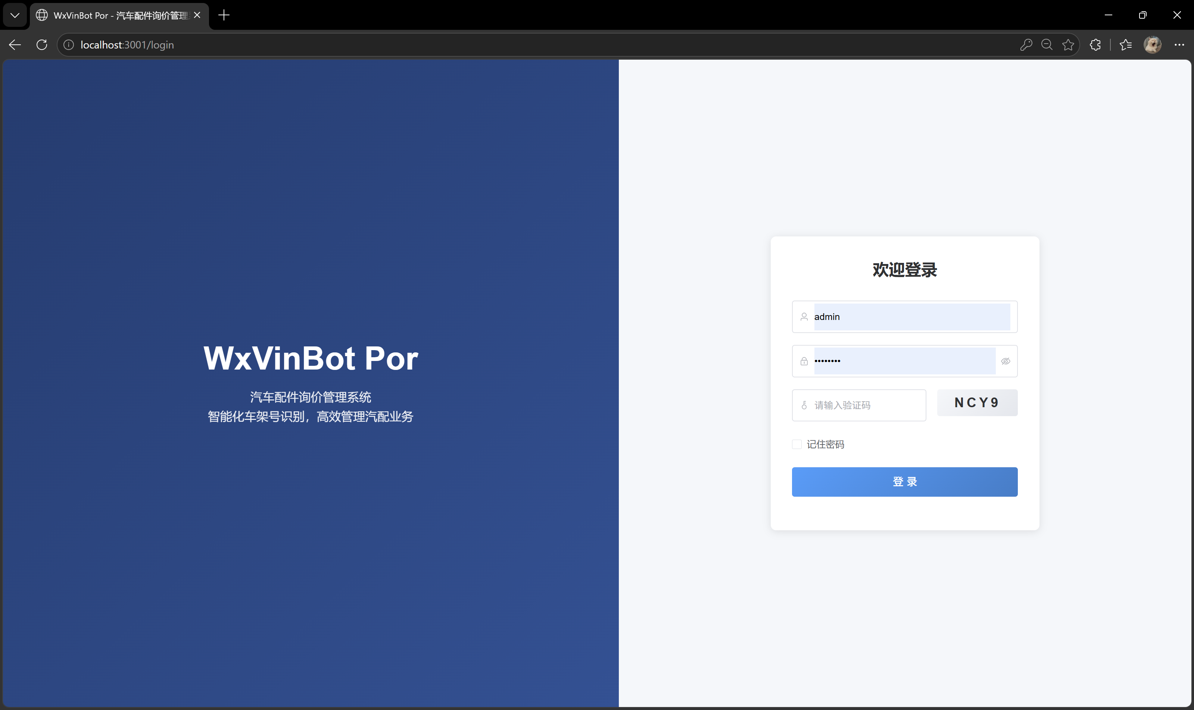
图1：系统登录页面

三、数据看板
登录成功后进入数据看板首页，该页面以视觉化方式展示系统的核心运营数据，帮助管理员快速了解业务状况。

核心指标卡片
页面顶部展示六个核心指标卡片：数据库车辆总数、本月新增、本周新增、今日新增、群聊数量和LLM识别成功率。每个卡片均显示较上期变化百分比，便于趋势分析。
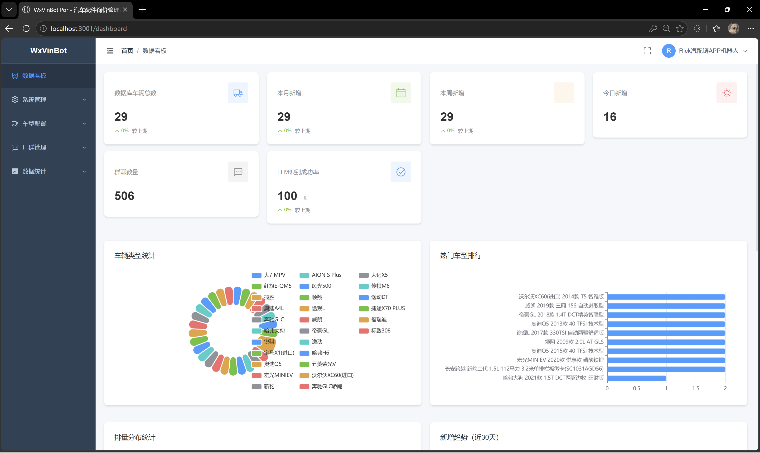
图2：数据看板上部 - 核心指标与统计图表

统计图表与记录
页面下部包含排量分布统计（饼图）、新增趋势（近30天折线图）、热门车型排行表和最近识别记录列表。这些数据帮助管理员全面掌握车型识别业务动态。
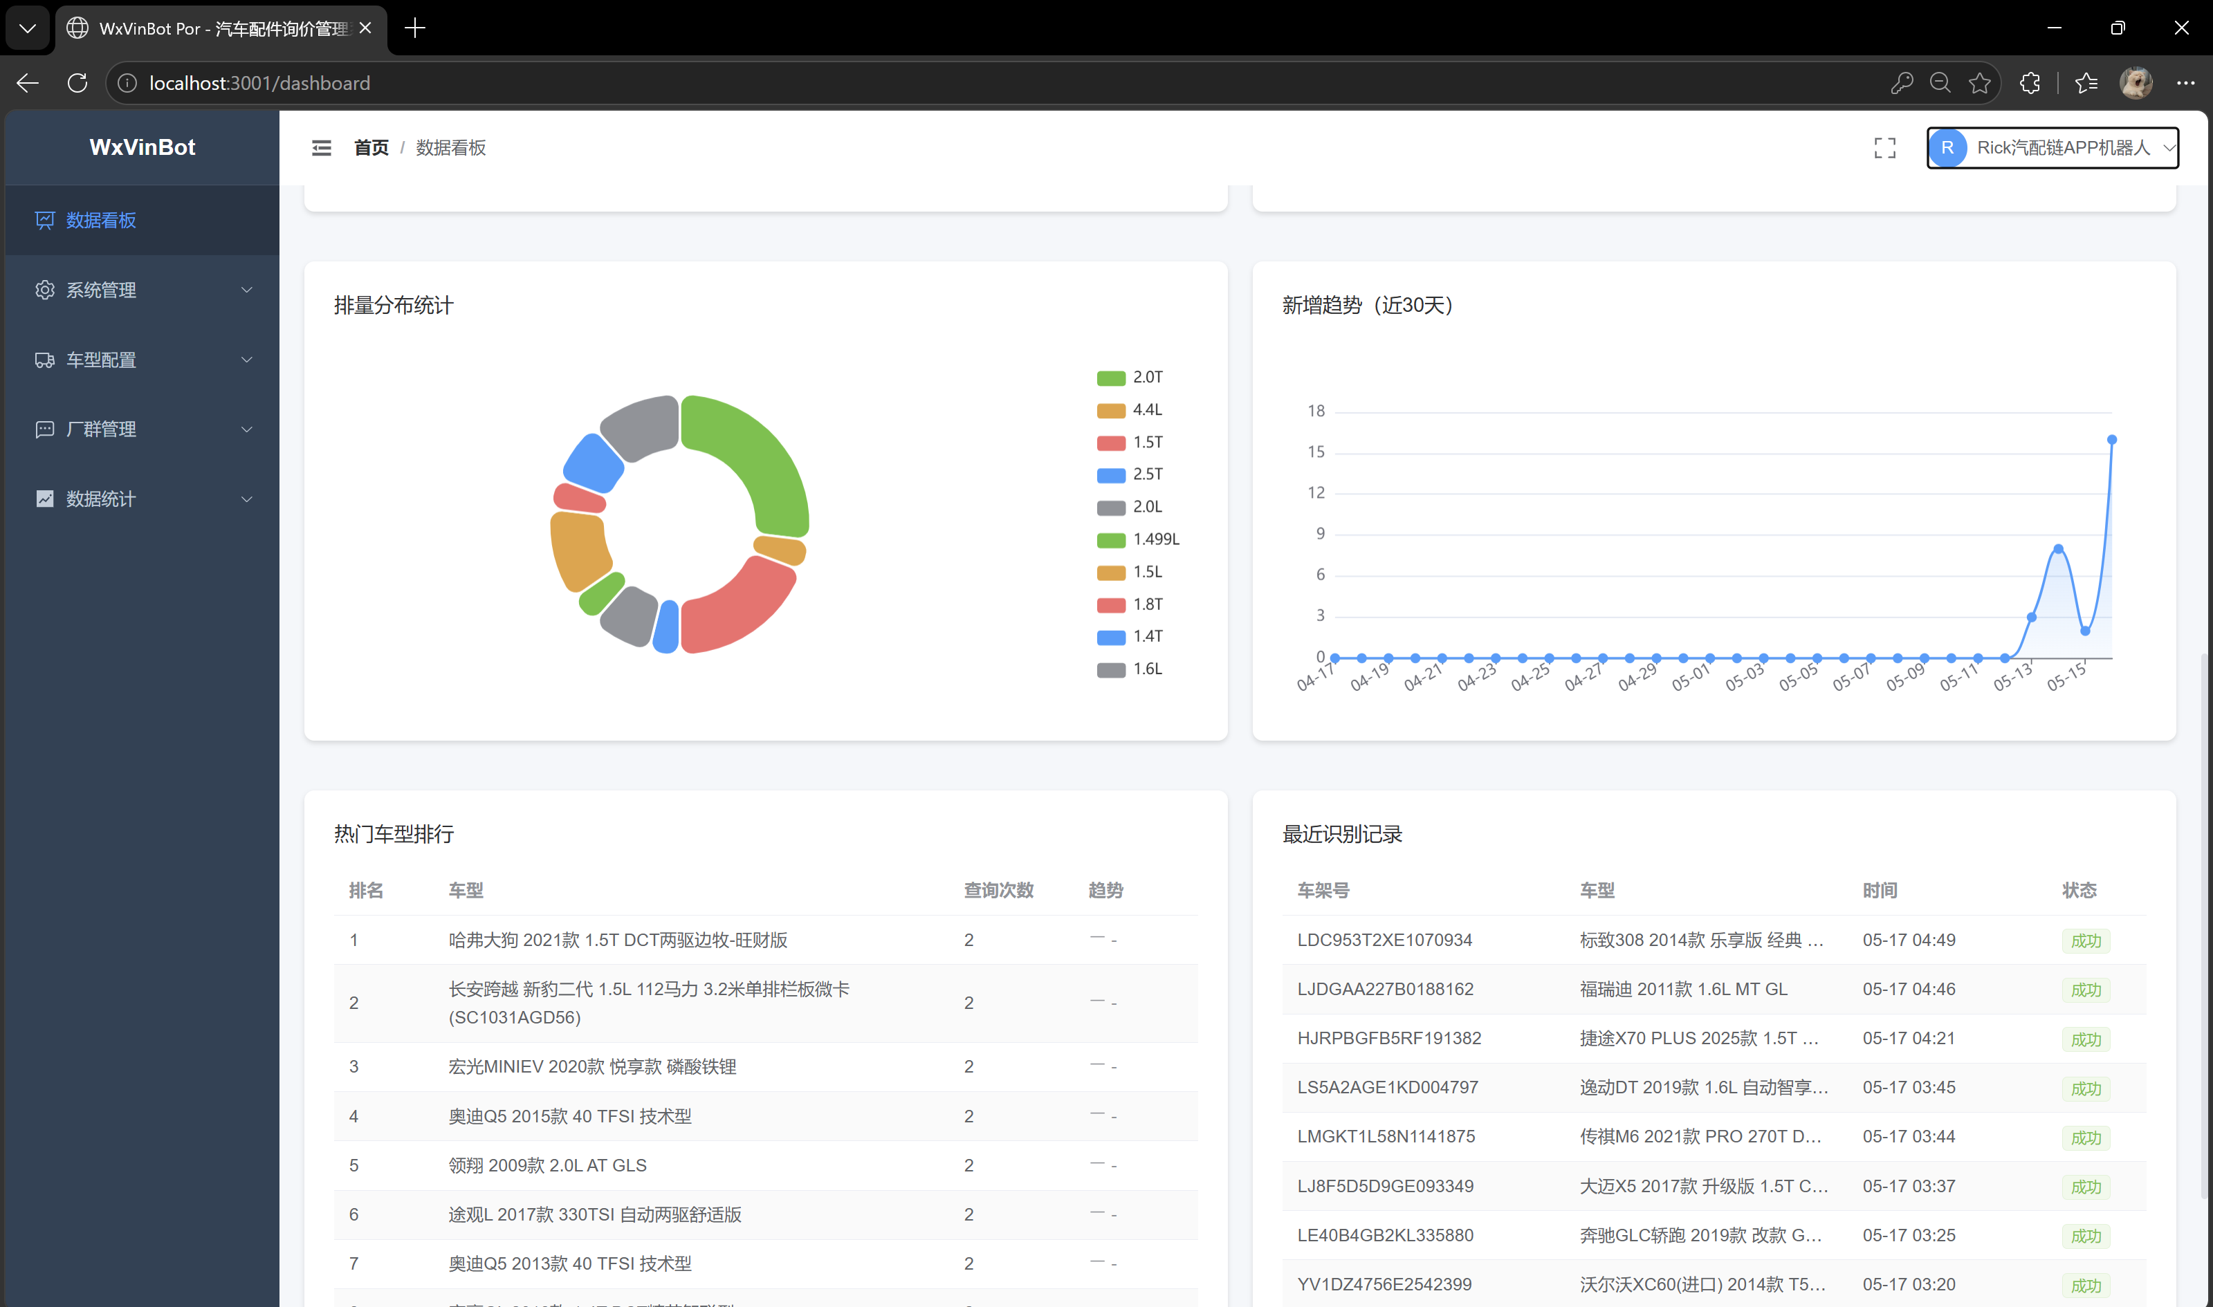
图3：数据看板下部 - 统计图表与记录列表

四、系统管理
系统管理模块是整个平台的核心配置中心，包含接口配置、用户管理、日志管理、微信管理和账户管理五个子模块。

4.1 接口配置
接口配置页面用于管理系统调用的各类API接口，包括LLM配置、VIN接口、数据库配置和千寻微信配置。
LLM配置支持多个大语言模型，如Kimi、豆包等。每个配置包含配置名称、API Key、API地址、模型名称、状态等信息。可设置默认模型，系统优先使用默认配置进行VIN识别。
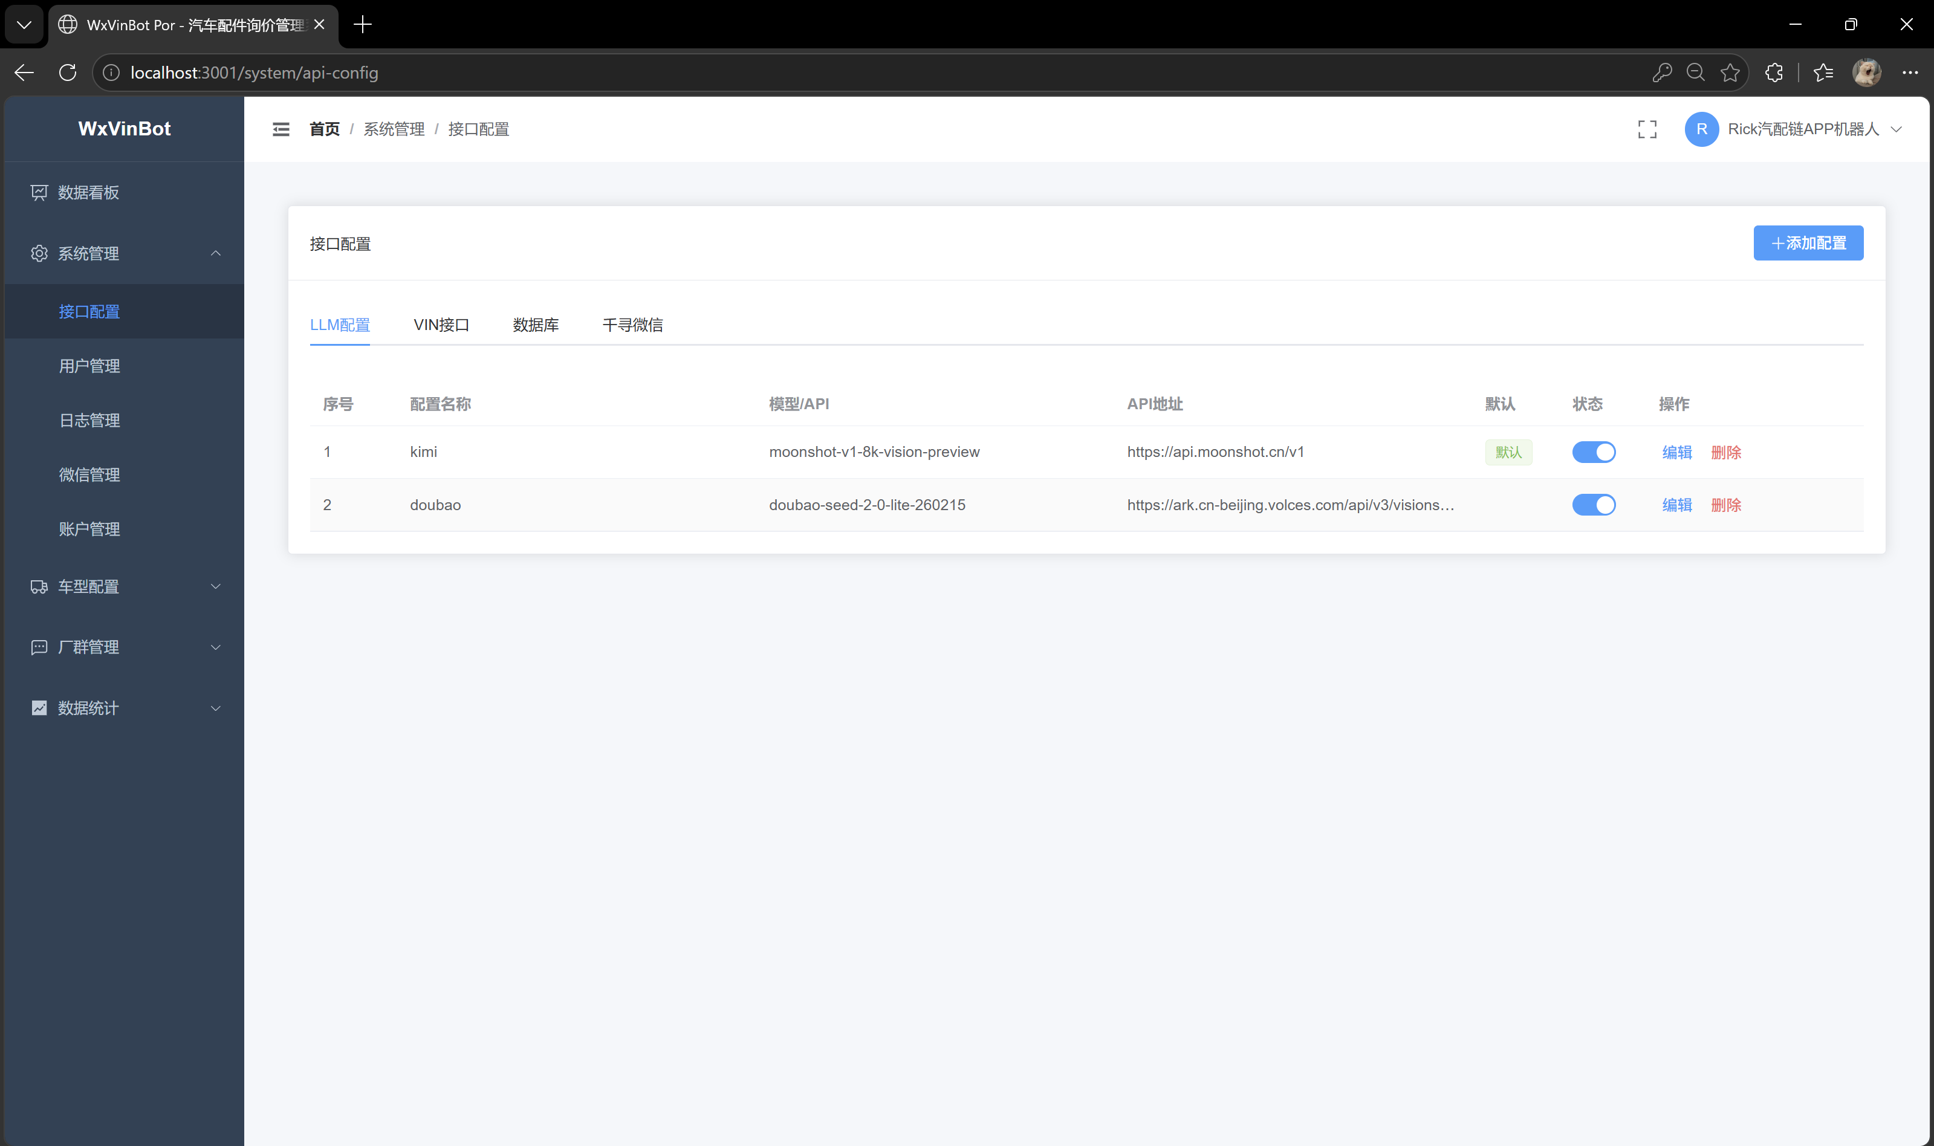
图4：接口配置 - LLM配置列表
点击“编辑”按钮可以修改配置信息，包括配置名称、API Key、API地址、模型名称、温度参数、最大Token、提示词模板等。提示词模板决定了AI识别VIN码的具体行为规则。
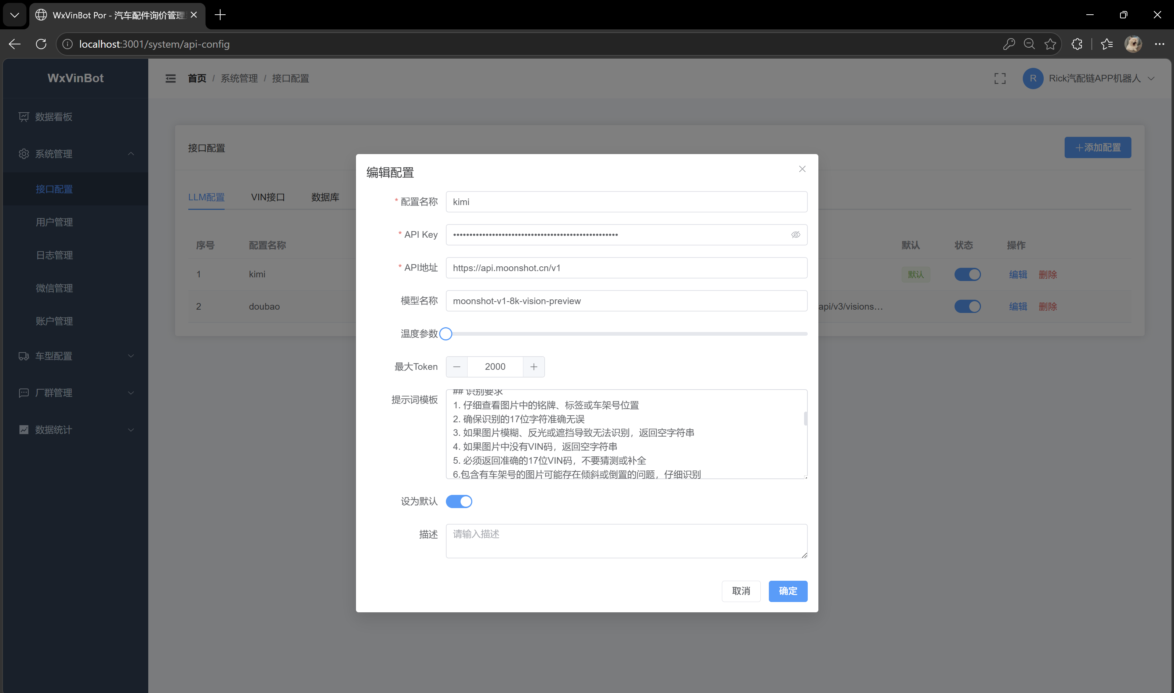
图5：编辑LLM配置弹窗

4.2 用户管理
用户管理页面用于管理系统的所有用户账号。支持添加新用户、编辑用户信息、重置密码、删除用户和启用/禁用用户账号。
用户信息包括：用户昵称、登录账号、手机号码、邮箱账号、备注、创建时间和状态。可通过用户名或昵称搜索用户。
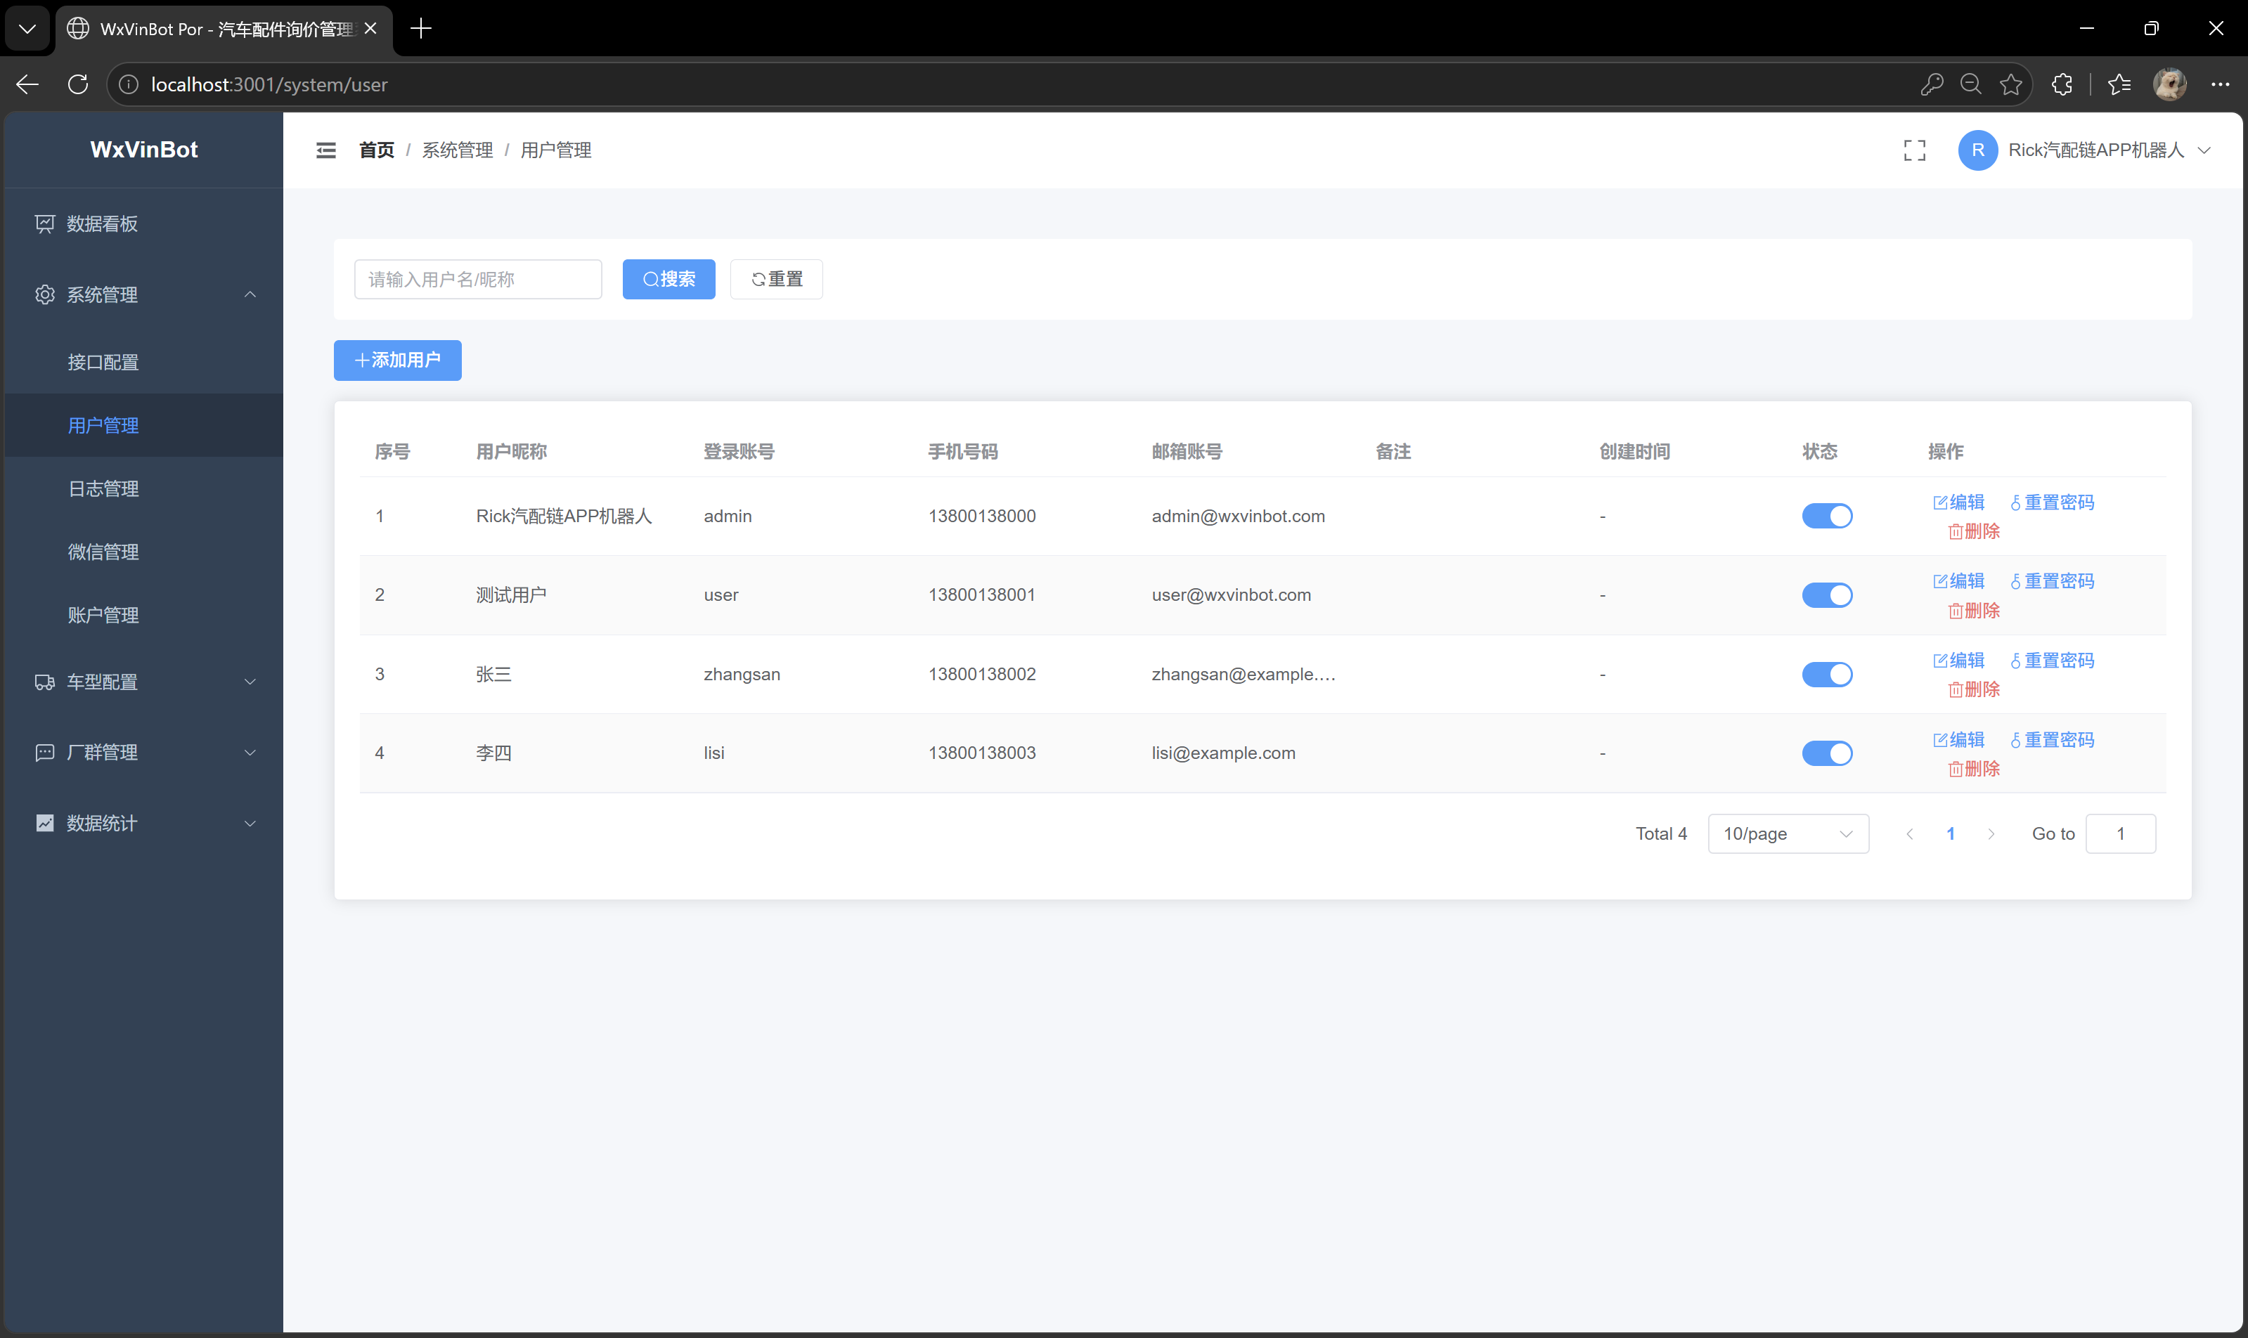
图6：用户管理页面

4.3 日志管理
日志管理页面记录了所有用户的登录和操作日志，包括用户昵称、IP地址、登录地点、操作系统、浏览器、登录时间和操作内容。
支持按日期范围、用户、IP地址和操作类型进行筛选查询，便于安全审计和问题排查。
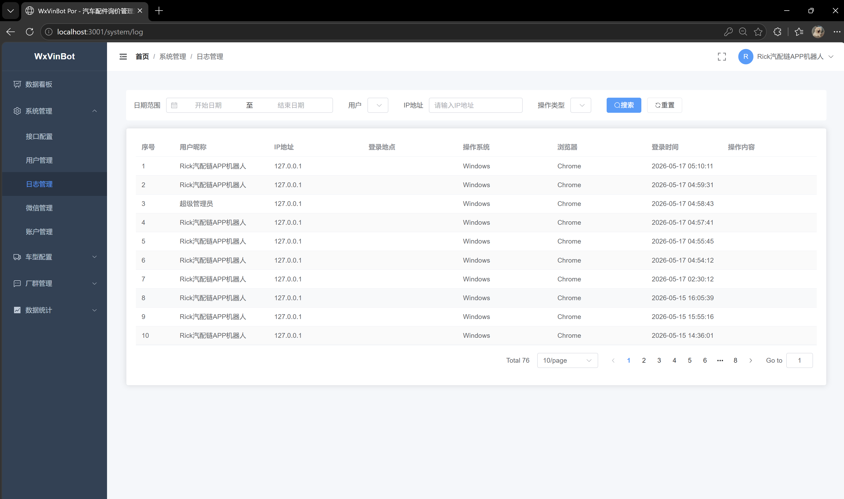
图7：日志管理页面

4.4 微信管理
微信管理页面用于管理系统绑定的微信账号。显示微信账号的WxID、微信昵称、头像、状态（已绑定/未绑定）和绑定时间。
支持绑定新微信账号、刷新状态和解绑操作。微信账号是系统与微信群聊互联的基础，必须正确绑定才能正常接收群消息。
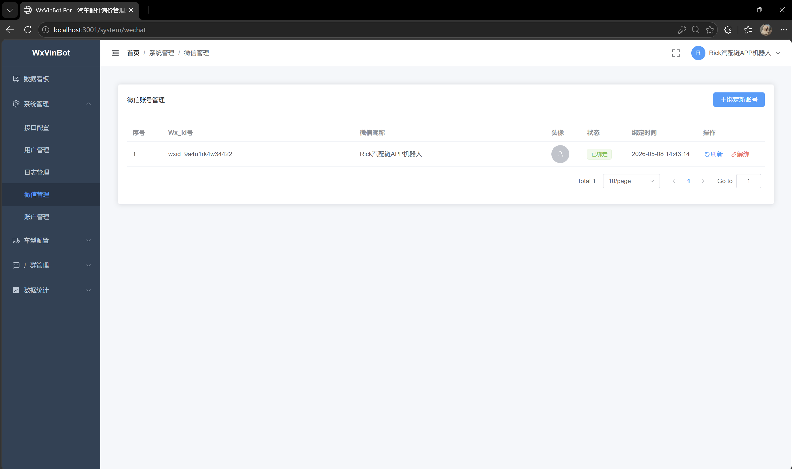
图8：微信管理页面

五、车型配置
车型配置模块用于管理系统支持的车型信息和群聊与车型的关联关系，包括群聊配置和车型品牌管理两个子模块。

5.1 群聊配置
群聊配置页面列出了当前微信账号所在的所有群聊，包含群聊名称、群ID、同步时间、配置状态和操作按钮。点击“同步群聊信息”可从微信获取最新的群列表。
群聊配置状态分为“已配置”和“未配置”两种。已配置的群可以进行详细配置，包括设置专属客服和绑定车型供应商。
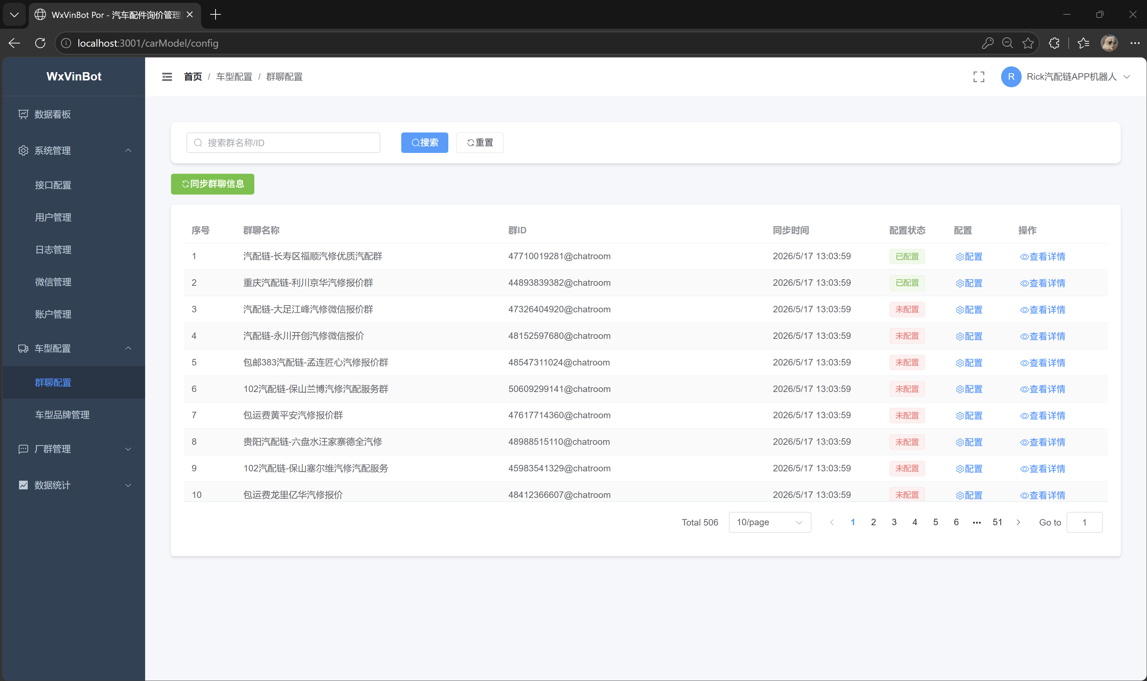
图9：群聊配置页面
点击“配置”按钮打开配置弹窗，可以设置以下内容：
- 专属客服：为该群指定专属客服人员，当有询价时会自动@客服
- 车型供应商绑定：为不同车型品牌绑定对应的供应商，支持一个车型绑定多个供应商
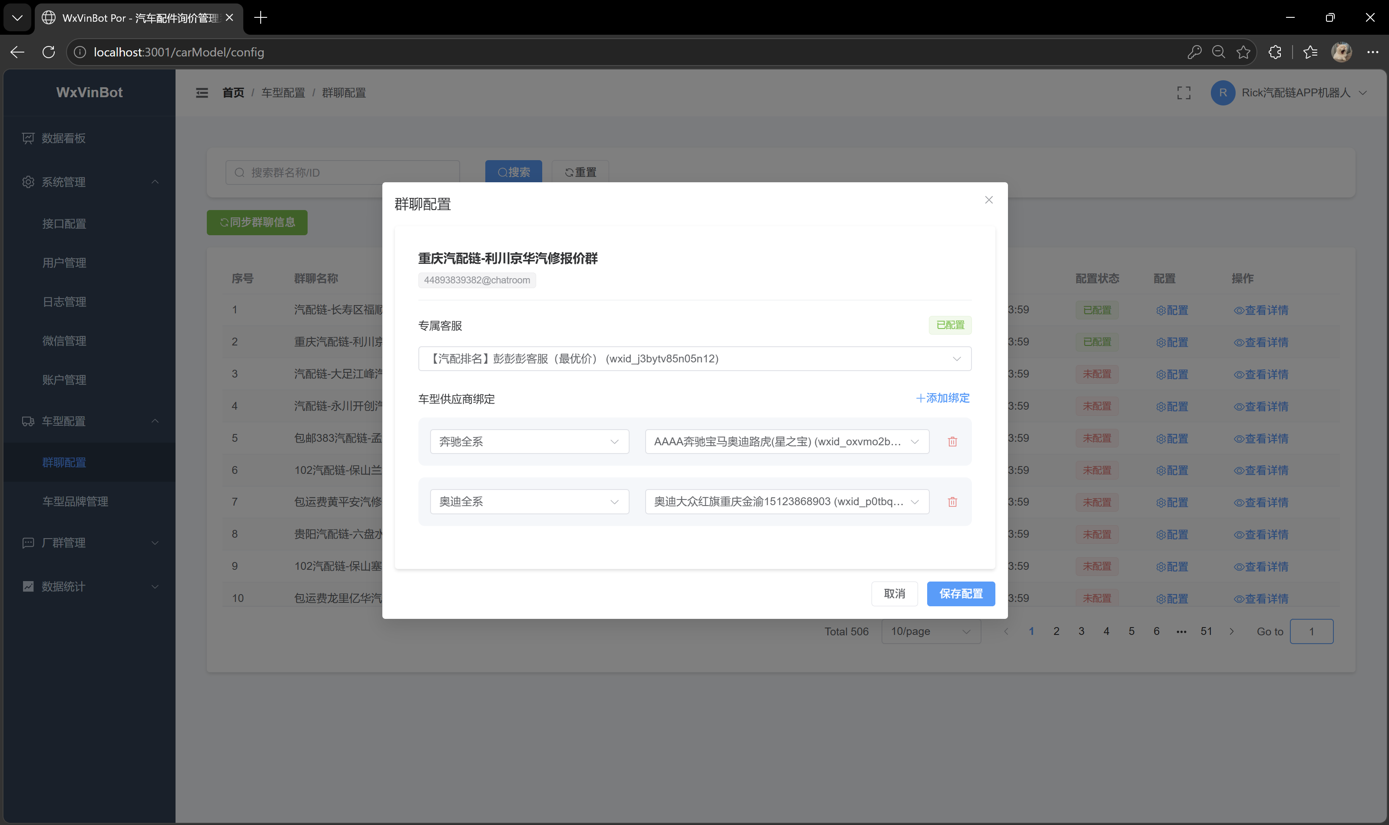
图10：群聊配置弹窗 - 客服与供应商绑定

5.2 车型品牌管理
车型品牌管理页面用于维护系统支持的车型列表。支持搜索、新增、编辑和删除车型操作。
新增车型时需要填写：车型名称、品牌、车系、排量和年份。这些信息用于VIN识别后的车型匹配和展示。
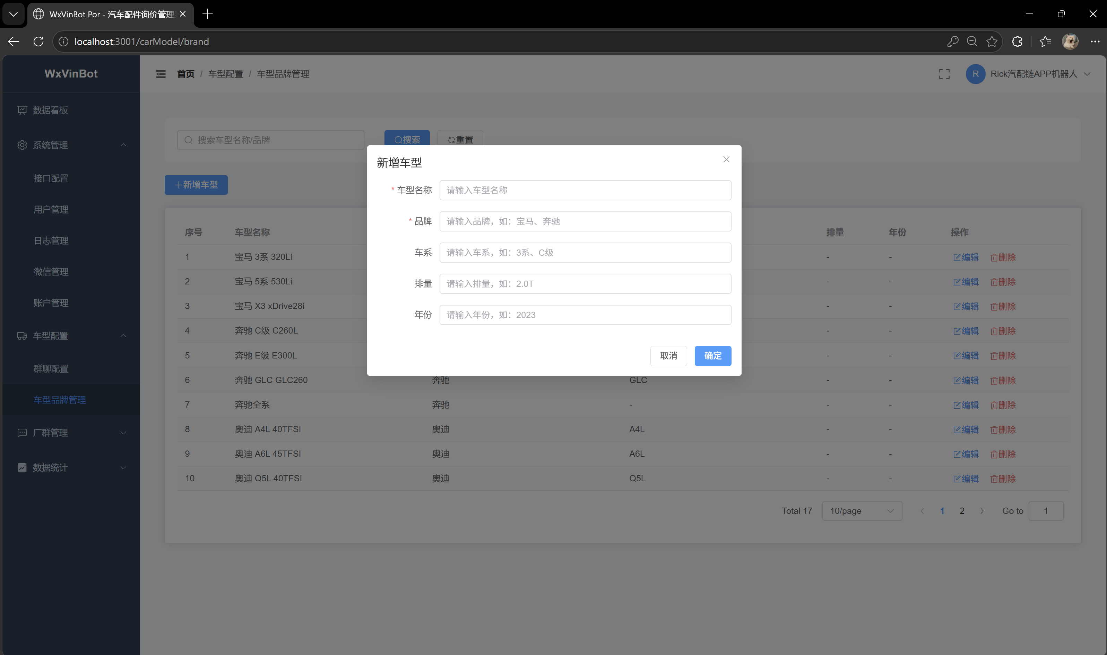
图11：车型品牌管理页面与新增车型弹窗

六、厂群管理
厂群管理模块是系统的核心业务模块，包含群管理、通知配置和车架号记录三个子模块。

6.1 群管理
群管理页面列出了系统中所有监听的微信群，包含群名称、群ID、成员数、状态、创建时间和操作按钮。
支持以下操作：添加群、编辑群信息、通知配置、删除群、自动获取微信群。每个群可以独立设置启用/禁用状态，禁用的群不会接收和处理消息。
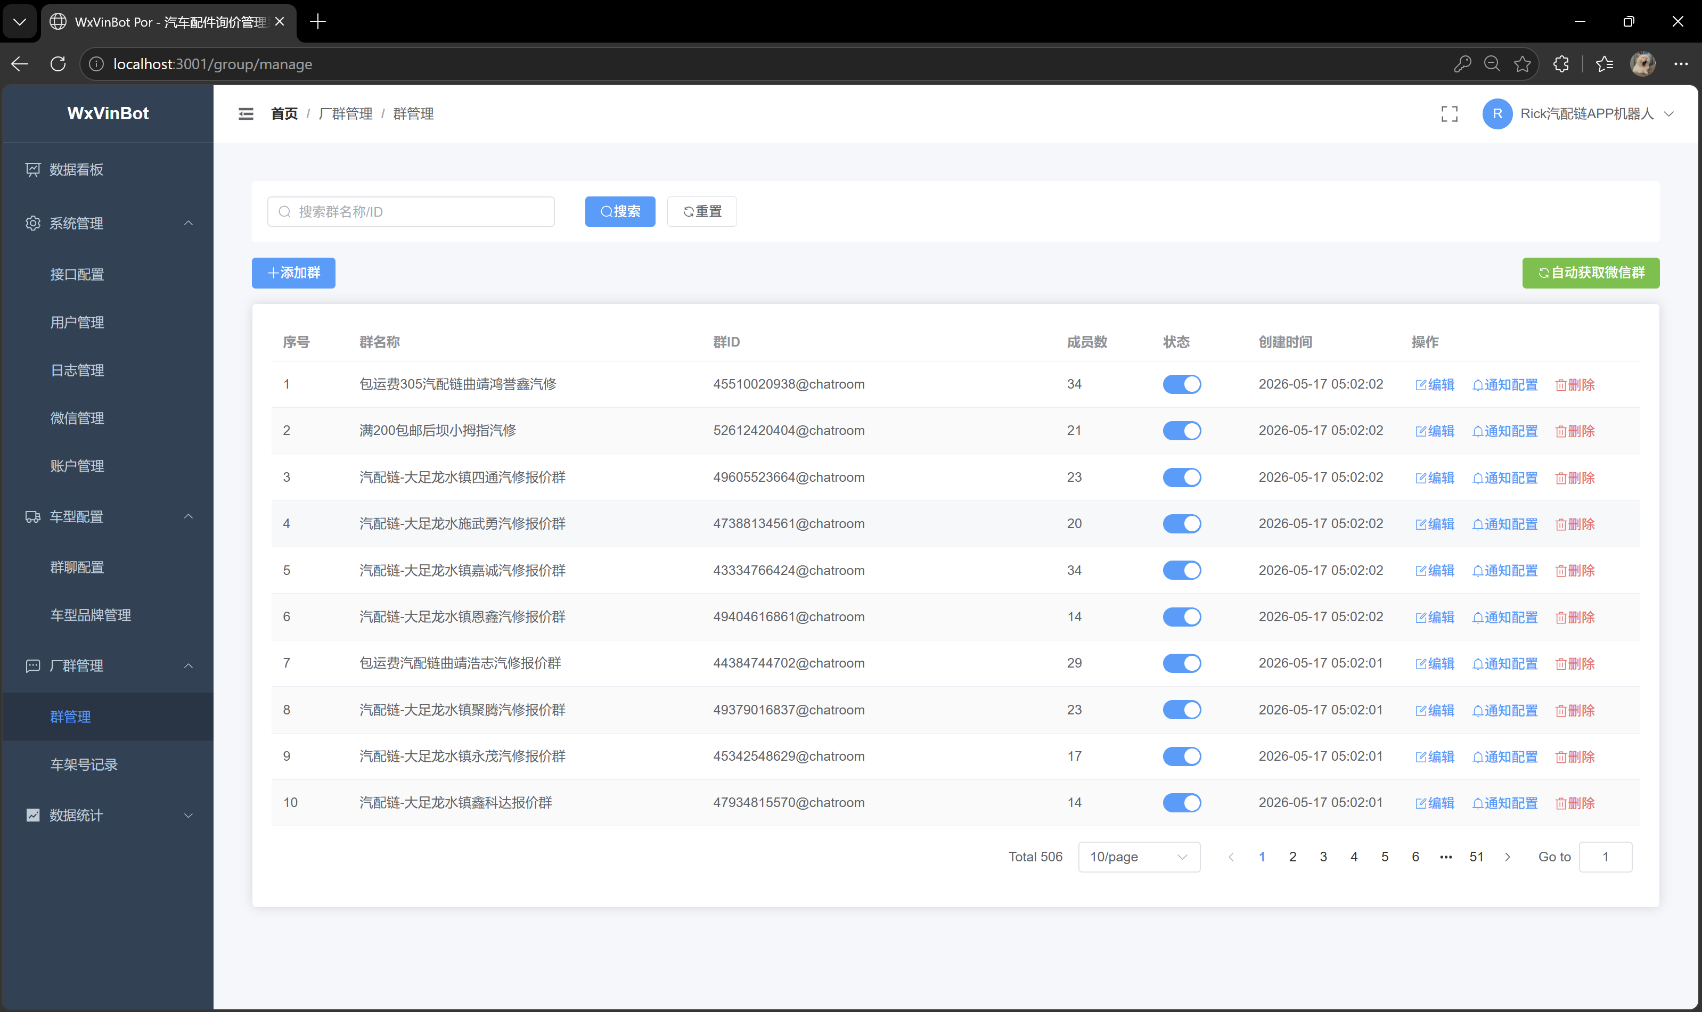
图12：群管理页面

6.2 通知配置
通知配置弹窗用于设置群的各类通知规则，包括：
- 询价通知：当检测到VIN图片时触发的通知
- 报价通知：当供应商发送报价信息时触发
- 发货通知：当检测到发货关键词时触发
- 成交通知：当检测到成交关键词时触发
此外还可以设置工作时间（默认05:00至23:59），非工作时间系统只保存消息记录而不进行VIN识别和关键词回复。
关键词配置支持自定义：报价关键词（如“元”、“100”）、发货关键词（如“早日发货”）、成交关键词（如“已支付”）。
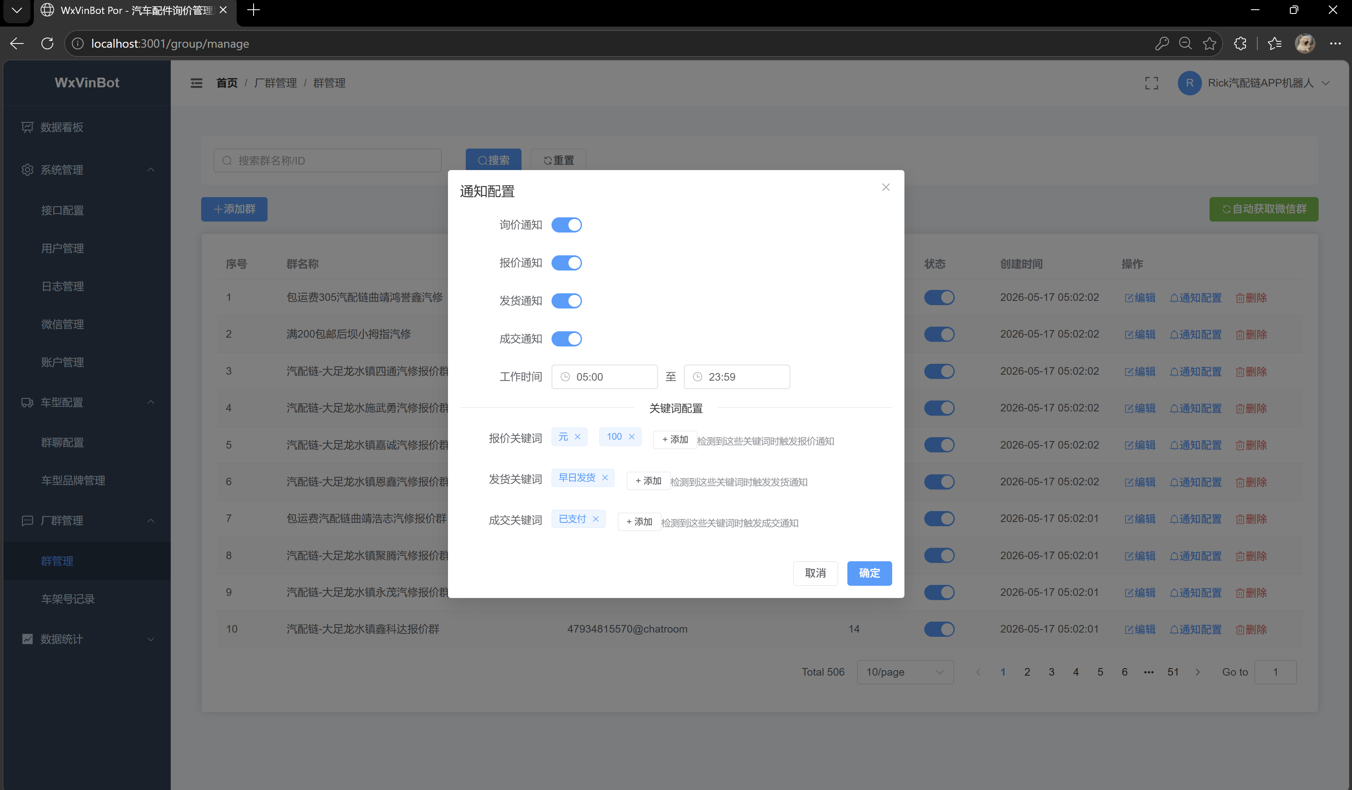
图13：通知配置弹窗

6.3 车架号记录
车架号记录页面展示了系统识别的所有VIN记录，包含日期、识别状态、车架号、车型、来源群、询价人、报价人、是否报价、报价时效和汽配商等信息。
支持按日期范围、识别状态、来源群、车架号、车型和是否报价进行多维度筛选查询。可查看每条记录的详细信息或删除记录。
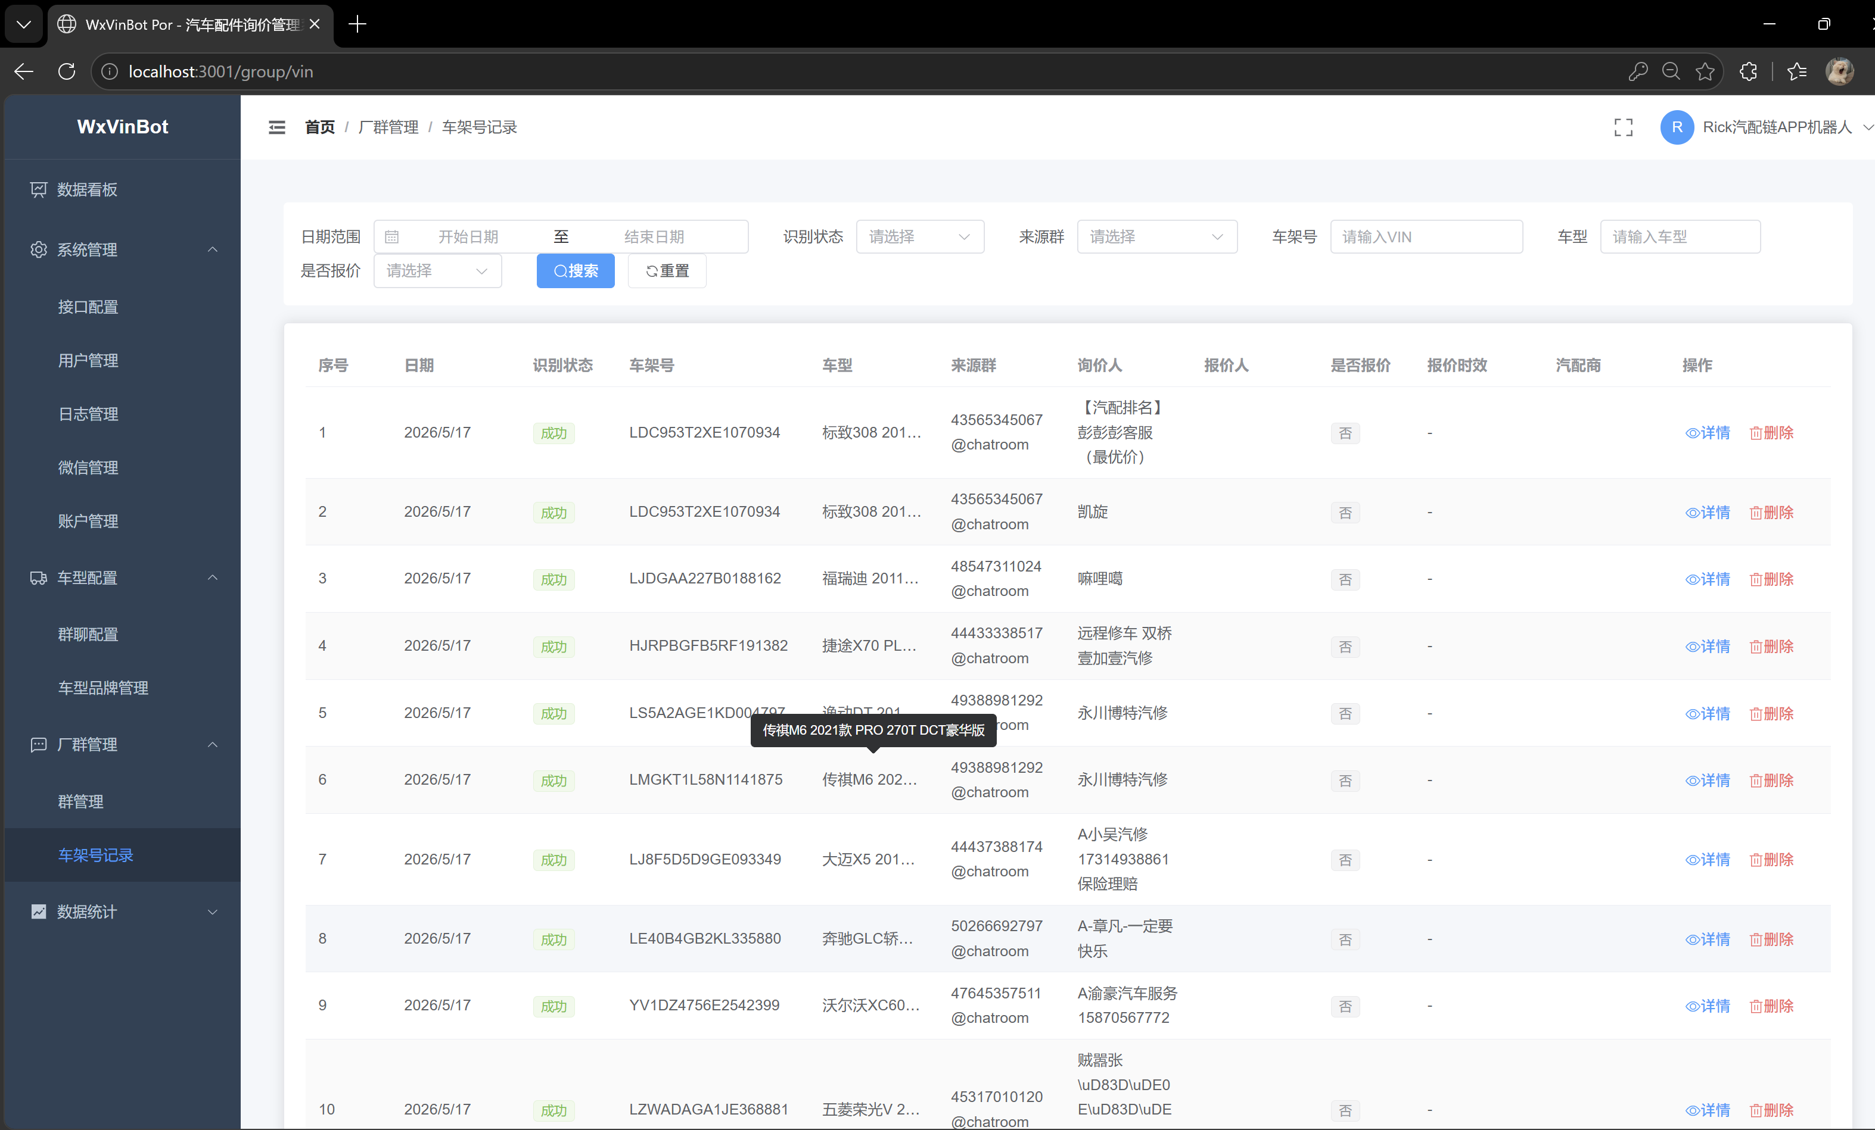
图14：车架号记录页面

七、数据统计
数据统计模块用于查看系统收集的所有消息记录，包括文本消息和图片消息。
消息记录页面展示了每条消息的详细信息，包括消息类型（文本/图片）、图片内容预览、日期、询价人、车架号、车型、来源群和操作按钮。
支持按日期范围、消息类型、来源群和询价人进行筛选查询，便于追踪和审计所有群聊互动记录。
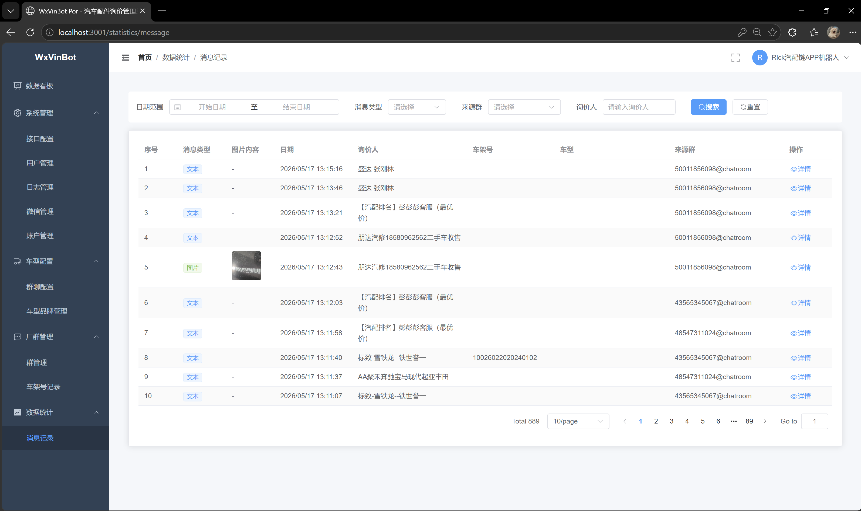
图15：消息记录页面

八、日常使用流程

第一步：配置API接口
进入“系统管理 → 接口配置”，配置LLM API密钥（至少配置一个）。建议同时配置主用和备用模型，确保系统稳定运行。

第二步：绑定微信账号
进入“系统管理 → 微信管理”，绑定微信机器人账号。确保微信账号已加入目标群聊。

第三步：同步并配置群聊
进入“厂群管理 → 群管理”，点击“自动获取微信群”同步群列表。对需要监听的群进行通知配置，设置工作时间和关键词。

第四步：配置车型与供应商
进入“车型配置 → 群聊配置”，为每个群设置专属客服和绑定车型供应商。进入“车型品牌管理”添加系统支持的车型列表。

第五步：开始使用
完成以上配置后，系统自动开始监听群消息。当群成员发送VIN图片时，系统会自动识别并回复车型信息，同时@对应供应商进行报价。

九、常见问题

VIN识别失败
- 检查LLM API密钥是否正确配置
- 确认API余额是否充足
- 检查图片清晰度，确保VIN码可见
- 查看后端日志中的具体错误信息

微信消息未接收
- 检查千寻框架是否正常运行
- 检查WebSocket连接状态
- 确认回调地址配置正确
- 确认微信账号已正确绑定且已加入目标群

系统非工作时间不响应
- 检查群的工作时间配置
- 确认当前时间在工作时间范围内
- 检查群的启用/禁用状态


感谢使用
WxVinBot - 汽车配件行业智能化解决方案
技术支持 | support@wxvinbot.com

